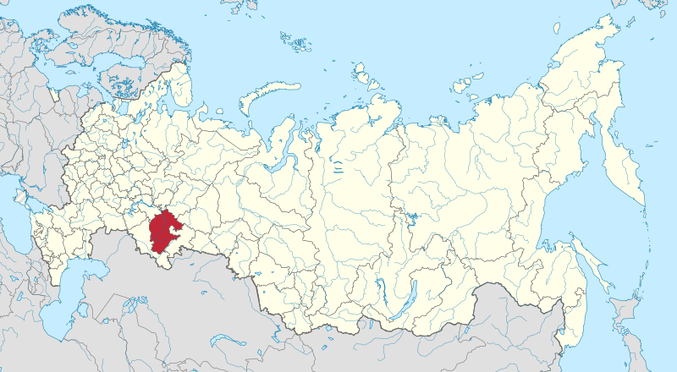

**Республика Башкортостан**

**Срок реализации программы: 2024 - 2026 годы**

**В программу включены все муниципальные образования, городские округа, за исключением ЗАТО гор. Межгорье.**

*Для участия в Государственной программе на территории Республики Башкортостан региональной программой переселения установлены к претендентам следующие требования.*

а) наличие уровня профессионального образования, соответствующего среднему профессиональному или высшему образованию в Российской Федерации. В данном случае для соотечественника требования, указанные в подпункте «в», не применяются;

б) наличие непрерывного трудового стажа за последний год на дату подачи заявления об участии в Государственной программе (кроме лиц, подавших заявление об участии в Государственной программе в течение первого года после завершения обучения в образовательных организациях высшего образования или профессиональных образовательных организациях). Стаж работы должен соответствовать направлению подготовки (специальности), указанному в документе, подтверждающем уровень профессионального образования, соответствующий среднему профессиональному или высшему образованию в Российской Федерации. В данном случае для соотечественника требования, указанные в подпункте «в», не применяются;

в) обучение по очной форме в образовательной организации высшего образования или профессиональной образовательной организации в Российской Федерации. В данном случае для соотечественника требования, указанные в подпунктах «а» и «б», не применяются.

Указанные требования не применяются к соотечественникам:

прибывшим на территорию Российской Федерации в экстренном массовом порядке и признанным беженцами на территории Российской Федерации или получившим временное убежище на территории Российской Федерации;

постоянно проживающим на территориях иностранных государств, которые совершают недружественные действия в отношении Российской Федерации, российских юридических лиц и физических лиц, и перечень которых определен Правительством Российской Федерации, прибывшим на территорию Российской Федерации и признанным беженцами на территории Российской Федерации или получившим временное убежище на территории Российской Федерации;

постоянно проживающим на территории иностранных государств, которые совершают недружественные действия в отношении Российской Федерации, российских юридических лиц и физических лиц, и перечень которых определен Правительством Российской Федерации, подавшим заявление об участии в Государственной подпрограмме «Соотечественники» в уполномоченный орган в стране своего постоянного проживания (пребывания) или гражданской принадлежности.

Алгоритм действий соотечественника

по прибытии на территорию Республики Башкортостан

|  |  |  |  |  |
| --- | --- | --- | --- | --- |
| Прибытие участника Государственной программы и членов его семьи на территорию Республики Башкортостан  Прибытие на территорию переселения муниципального образования | | | | |
| ↓ | | | | |
| Постановка на миграционный учет участника  Государственной программы и членов его семьи  по месту пребывания или жительства (по истечении 30 суток в течение 7 суток) | | | | |
| ↓ |  | ↓ |  | ↓ |
| Территориальный орган МВД России |  | Многофункциональный центр предоставления государственных и муниципальных услуг |  | Отделение филиала ФГУП «Почта России» |
| ↓ |  | ↓ |  | ↓ |
| УВМ МВД по Республике Башкортостан  450000, г. Уфа, ул. Ленина, д. 7, г. Уфа, Гоголя, 47, тел.: +7 (347) 229-75-71  оформление разрешения на временное проживание/вида на жительство  обращение с заявлением о приобретении гражданства Российской Федерации  оформление паспорта гражданина Российской Федерации (территориальные органы)  получение государственной поддержки | | | | |
| ↓ | | | | |
| Обращение в Государственные казенные учреждения Республики Башкортостан Центры занятости населения  за содействием в поиске подходящей работы,  для прохождения обучения,  временного трудоустройства  за компенсацией расходов на обустройство (единая выплата на жилищное обустройство; на медицинское освидетельствование; на признание ученых степеней, ученых званий, образования и (или) квалификаций, полученных в иностранном государстве)  Контактная информация размещена на сайте:  https://центры-занятости.рф/respublika-bashkortostan | | | | |

***Министерство семьи, труда и социальной защиты населения***

***Республики Башкортостан***

*Адрес:450008, Республика Башкортостан, г. Уфа, ул. Пушкина, 95*

*Тел.:8 (347) 218-07-34, 280‑88-95*

*Официальный интернет-сайт: http://* [*https://mintrud.bashkortostan.ru/*](https://mintrud.bashkortostan.ru/)

*Адрес электронной почты:* [*mintrud@bashkortostan.ru*](mailto:mintrud@bashkortostan.ru)

***Управление по вопросам миграции***

***МВД по Республике Башкортостан***

*Адрес: 450000, Республика Башкортостан, г. Уфа, ул. Гоголя, 47,*

*ул. Ленина. 7*

*Телефоны для справок: 8 (347) 286-28-35, 229-75-71*

*Официальный интернет-сайт: https://* [*www.02.мвд.рф*](http://www.02.мвд.рф)

*Адрес электронной почты:* [*uvm02@mvd.ru*](mailto:uvm02@mvd.ru)